Configuración de red

Red: 192.168.1.0 / 192.168.2.0
IP server: 192.168.1.2
Máscara: 255.255.255.0
Gateway: 192.168.1.1 / 192.168.2.1
Broadcast: 192.168.1.255 / 192.168.2.255
DNS: 192.168.1.2
Dominio: jjandshhh.com

La configuración del DHCP la haremos desde Windows 2008 R2
El DHCP proporcionará dos rangos (uno para los ordenadores por cable y el otro para los dispositivos que funcionan a través de WIFI).
Los rangos proporcionados serán de la 192.168.1.10 hasta la 192.168.1.29 (20 PC) y de la 192.168.2.10 hasta la 192.168.2.100 (90 dispositivos)
Hemos configurado nuestro dominio para que sea JJANDSHHH.com
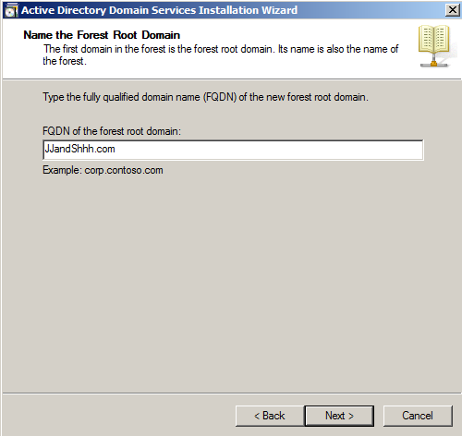

La IP del server será 192.168.1.2
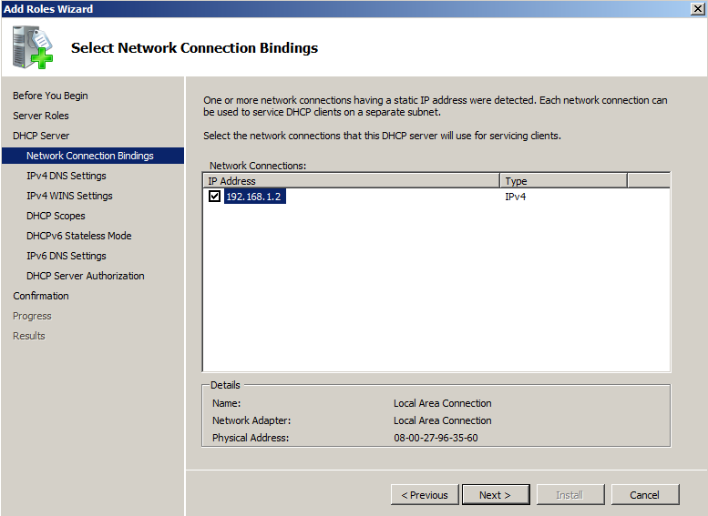
Hemos puesto para los ordenadores de la biblioteca de la 192.168.1.10 – 192.168.1.29
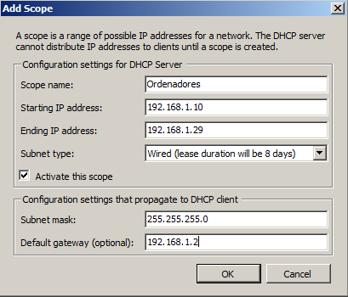

Y para los que se conecten a través de Wi-fi el rango será de la 192.168.2.10 – 192.168.2.100
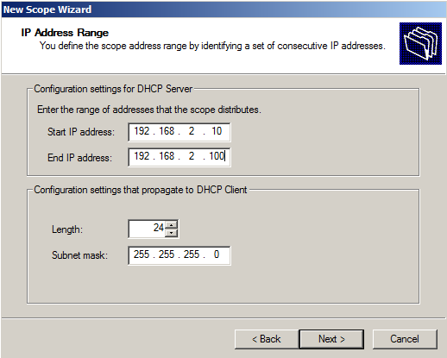

Esto quedara de la siguiente manera

Comprobación

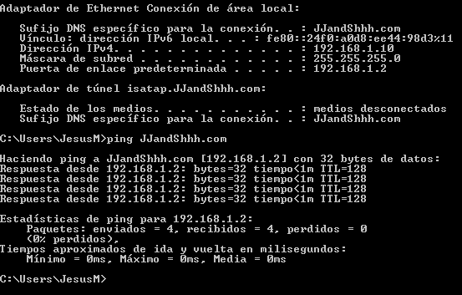
Hacemos la comprobación desde otro máquina y vemos que nos proporciona la primera IP del rango

